## 安装over_ocean_dial：

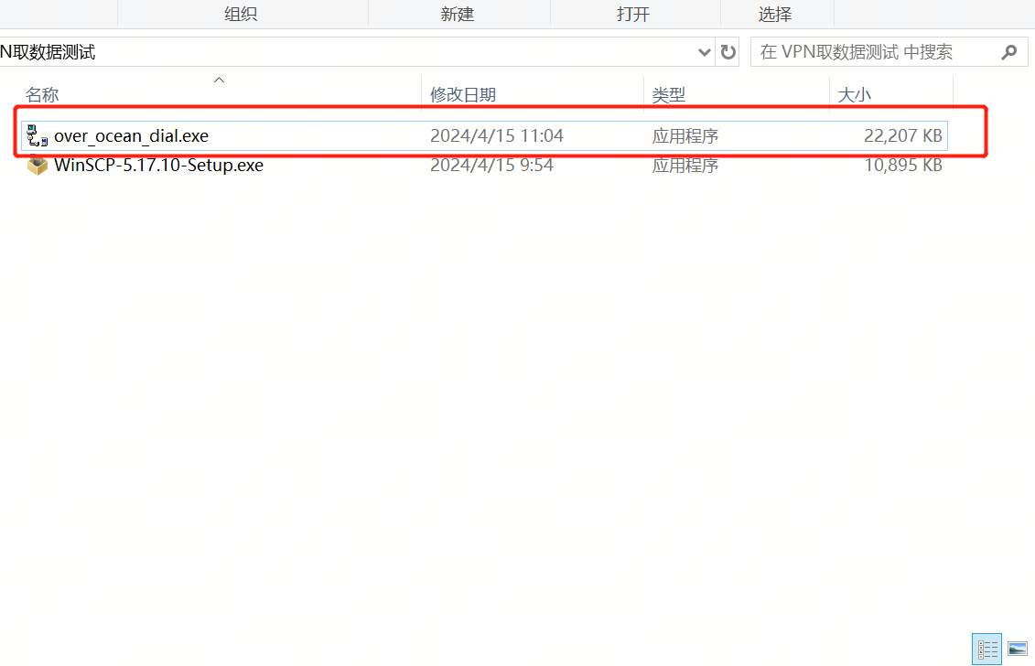

双击打开over_ocean_dial.exe

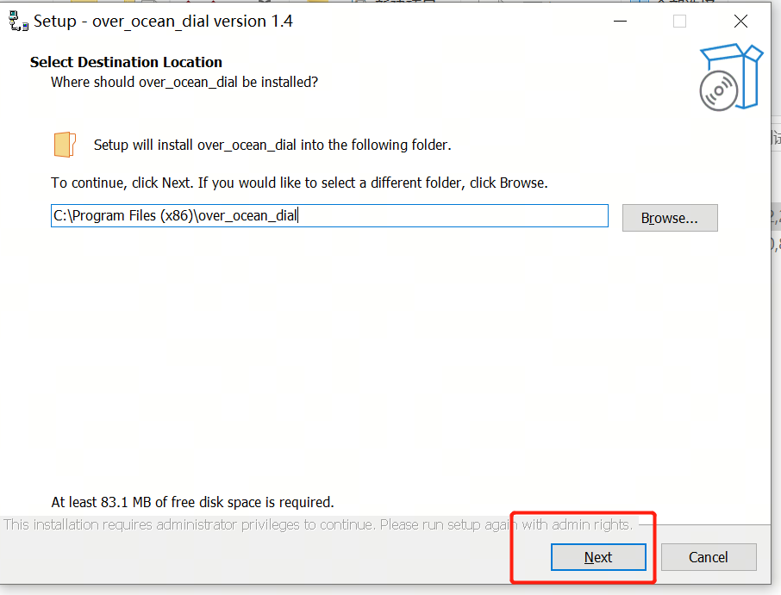

点击Next下一步·

安装过程中会弹出此OpenVPN安装，点击Next一并进行安装

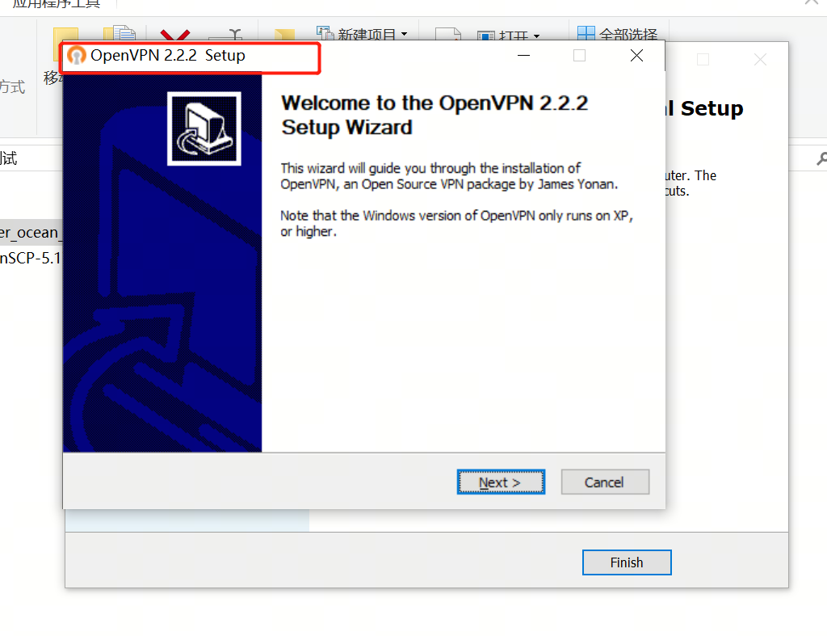

## 安装WinSCP-5.17.10-Setup：

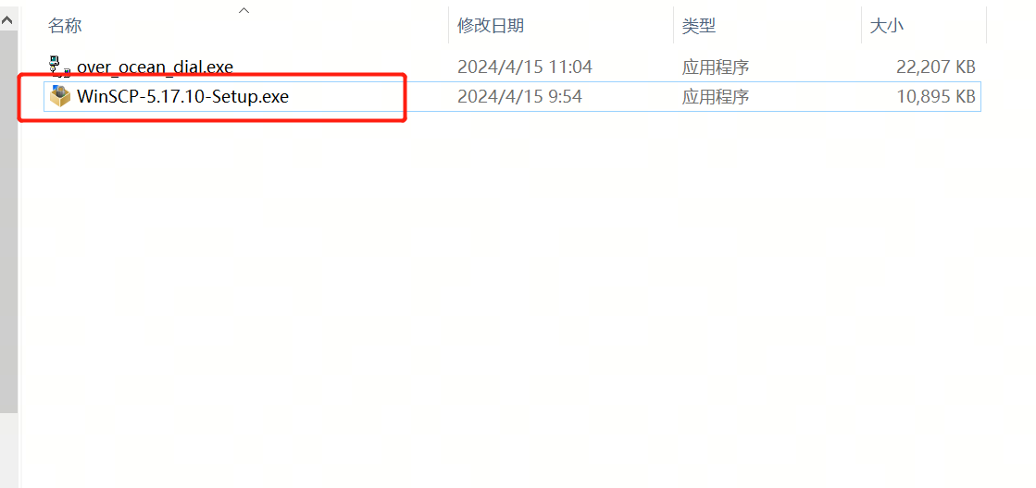

双击WinSCP-5.17.10-Setup.exe

安装完成：

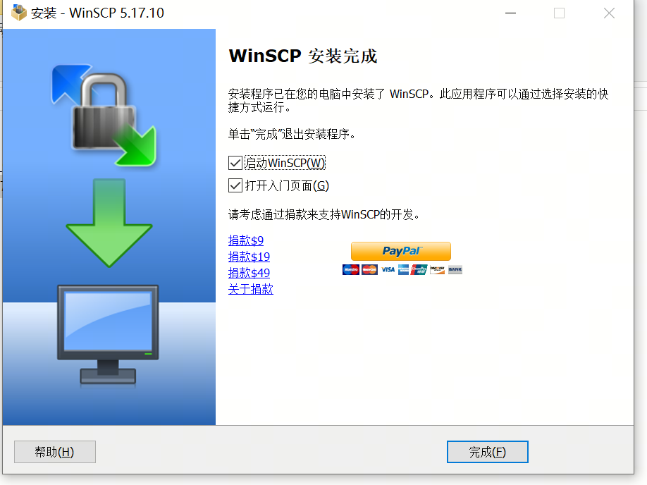

## 远程取数操作

打开over_ocean_dial软件，点击登入

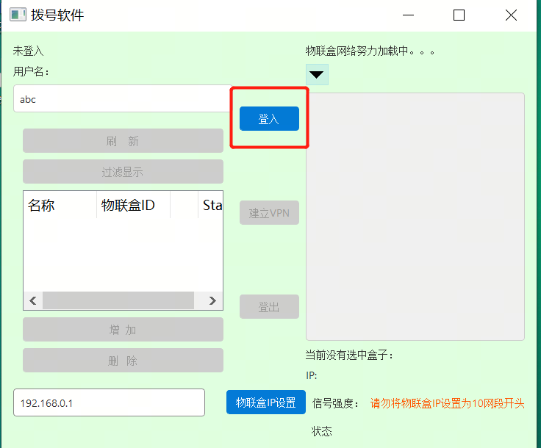

输入账号密码

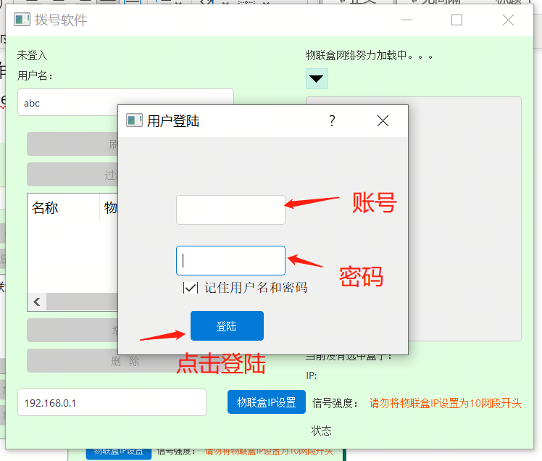

注册设备：输入物联盒ID并点击增加

增加设备后，数据会保存，下一次使用该设备远程取数时，无需重复增加

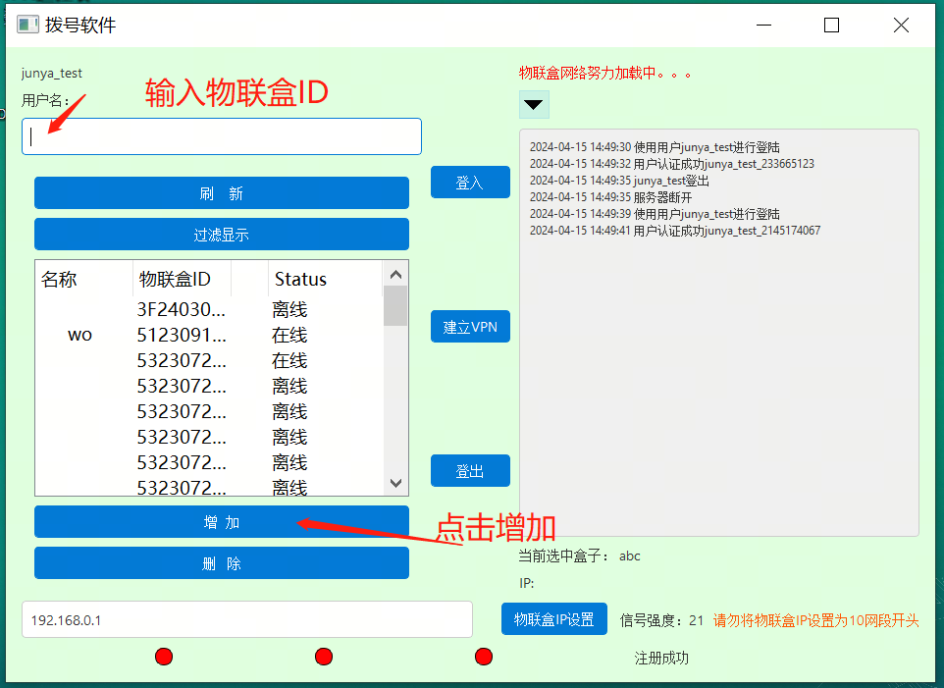

选择需要远程的设备，点击建立VPN

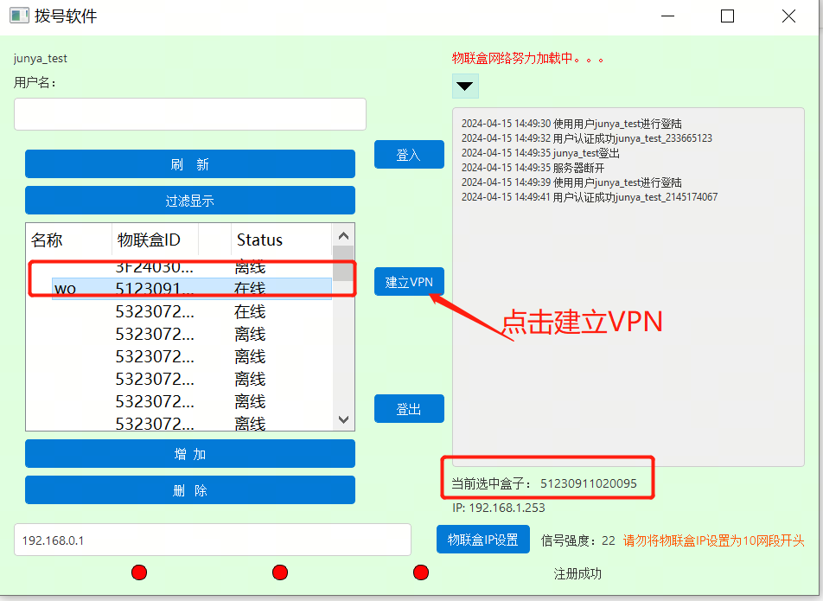

等待软件界面下方三个状态灯显示绿色且上方显示“物联盒网络状态：已连接”，就是已经连接成功。

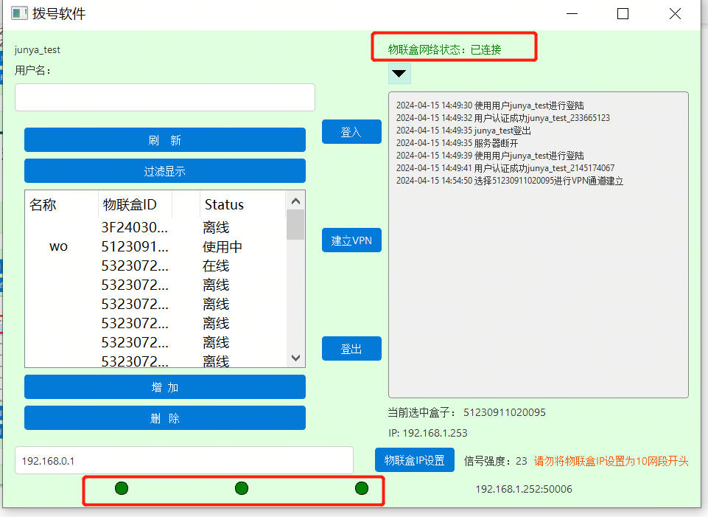

查看IP：

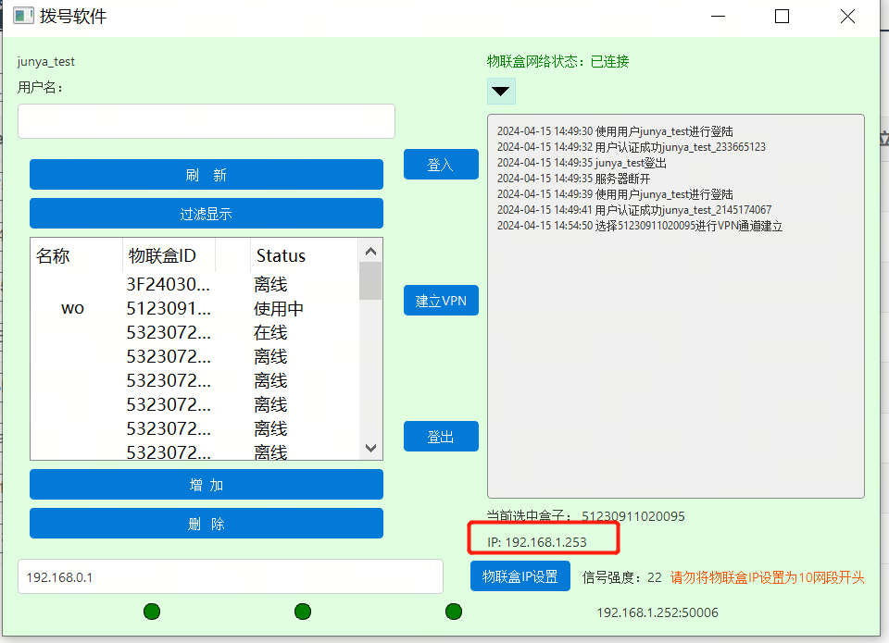

打开WinSCP

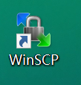

点击：新建会话

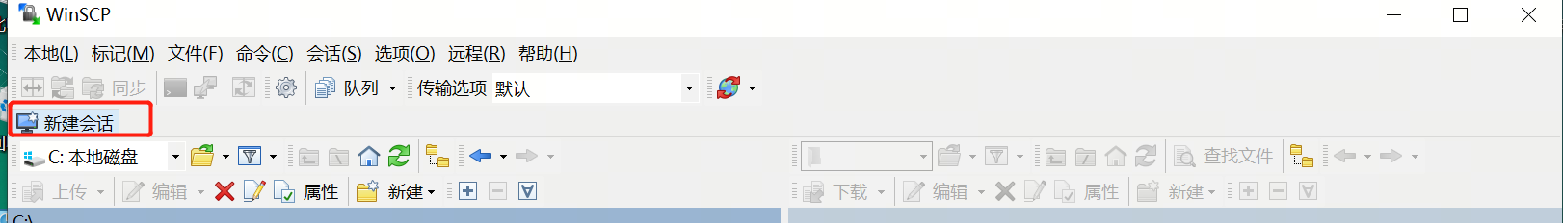

输入在over_ocean_dial软件中获取到的IP 用户名root 密码quectel123 点击登录

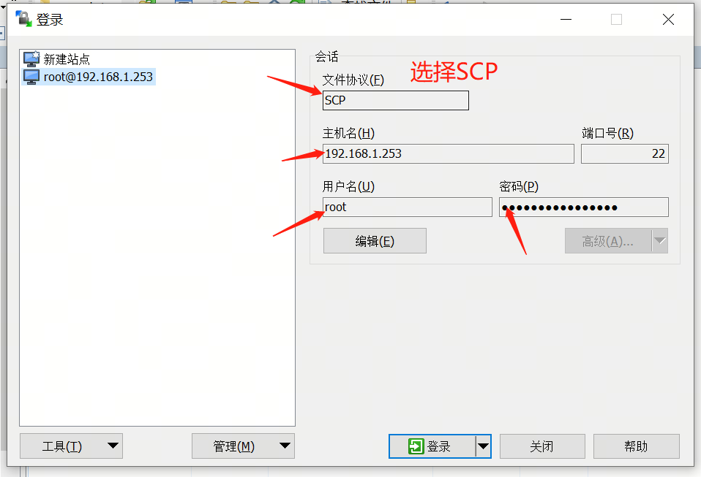

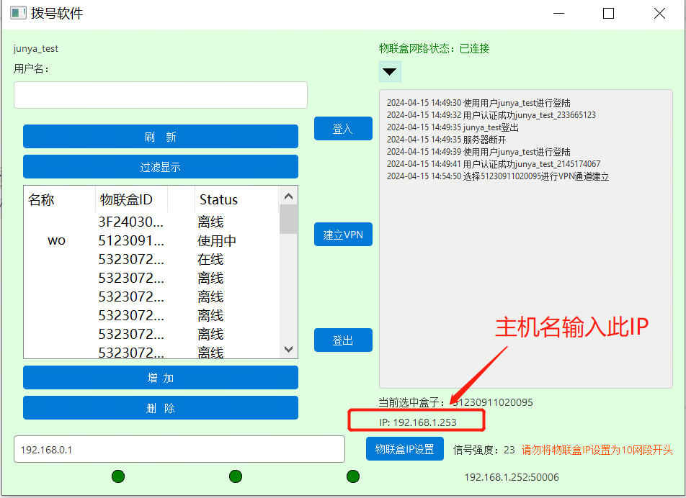

等待会话建立

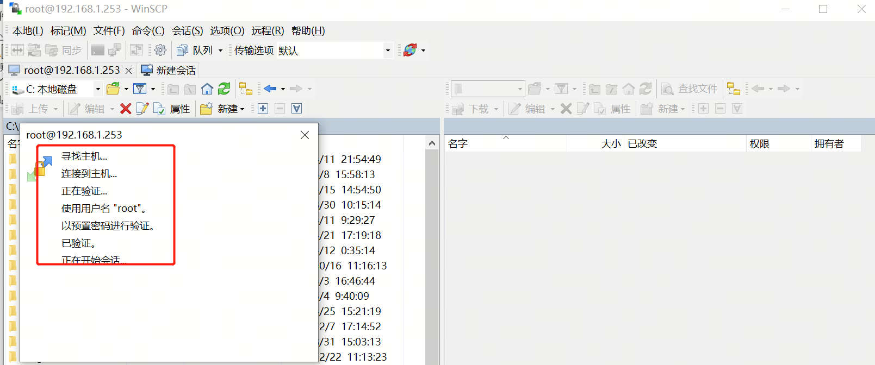

点击此选择框，选择/<root>

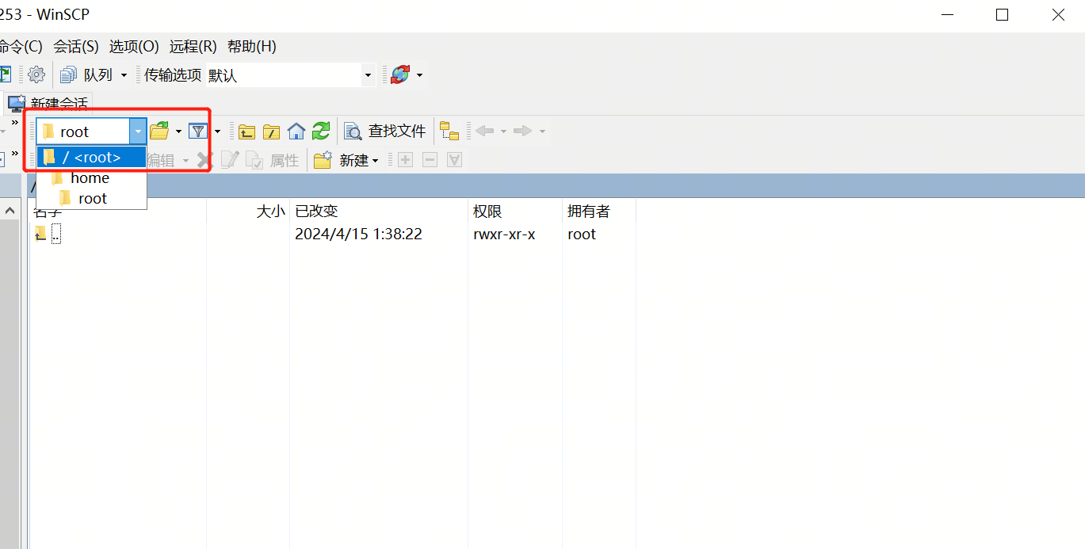

进入media/sdcard/can_data_

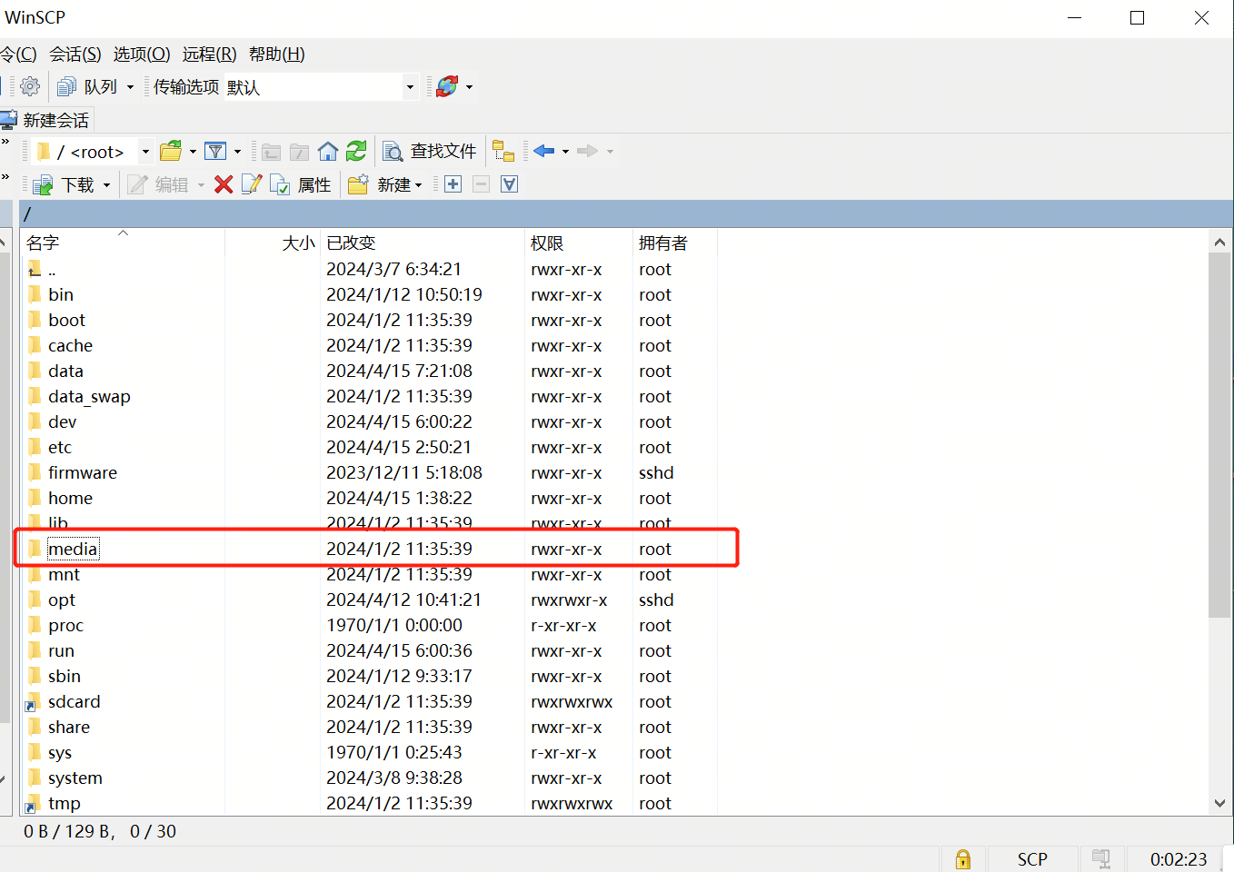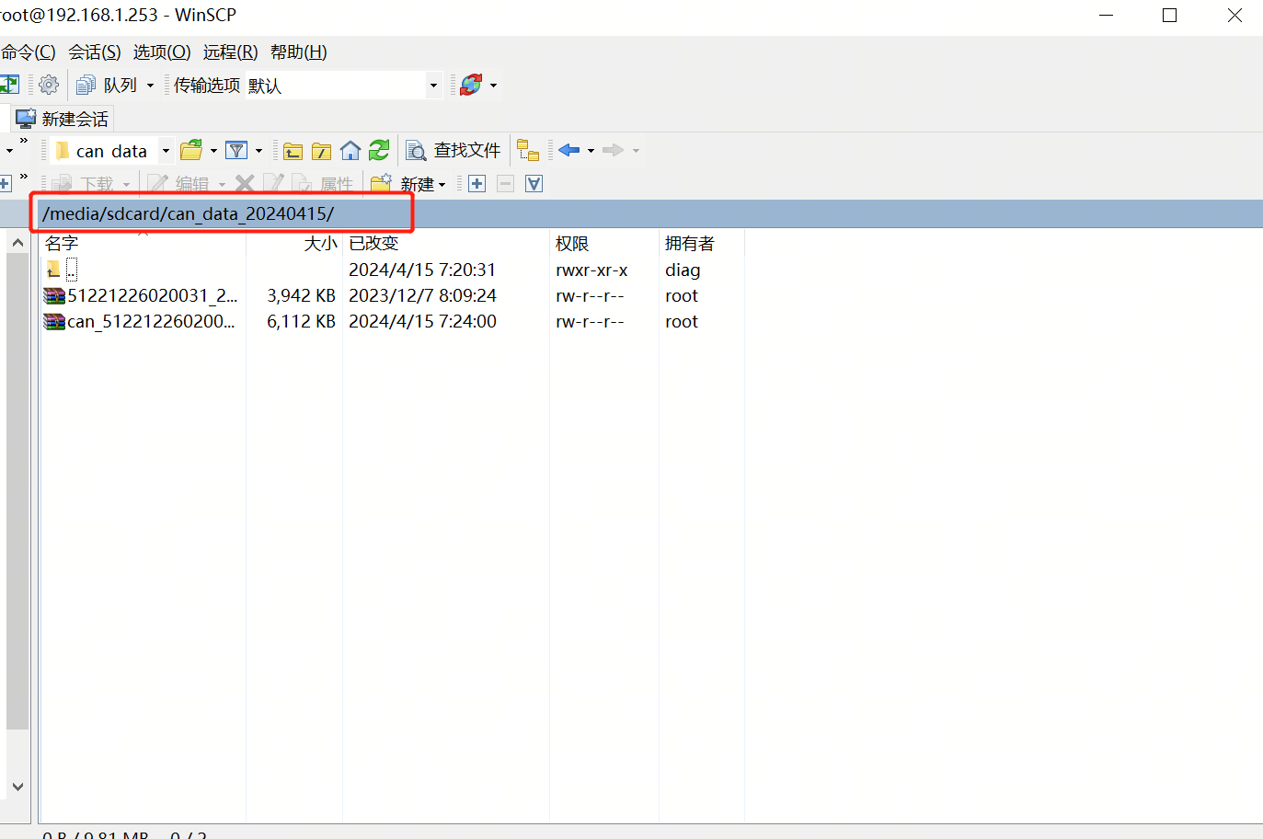

选择需要传输的文件，点击下载

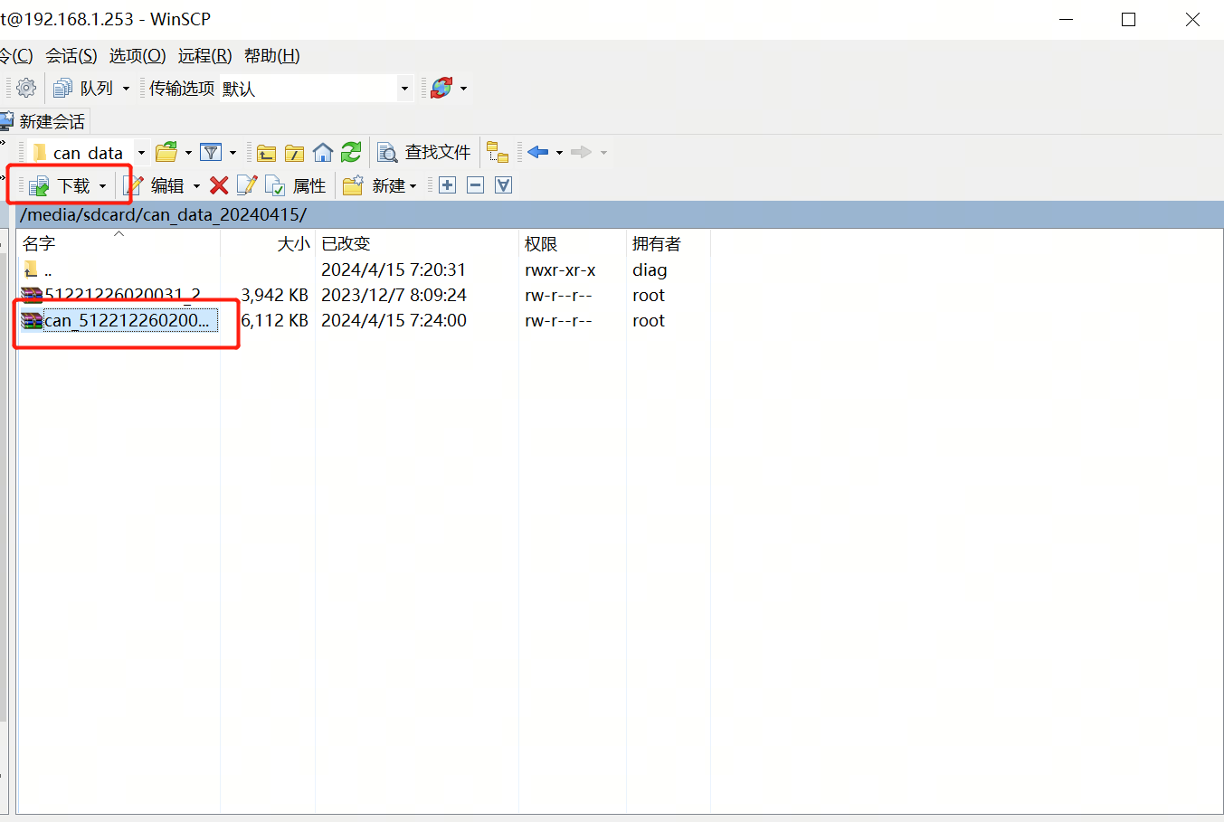

等待文件传输完成即可 传输速度会根据设备所在地区的网络情况而定。

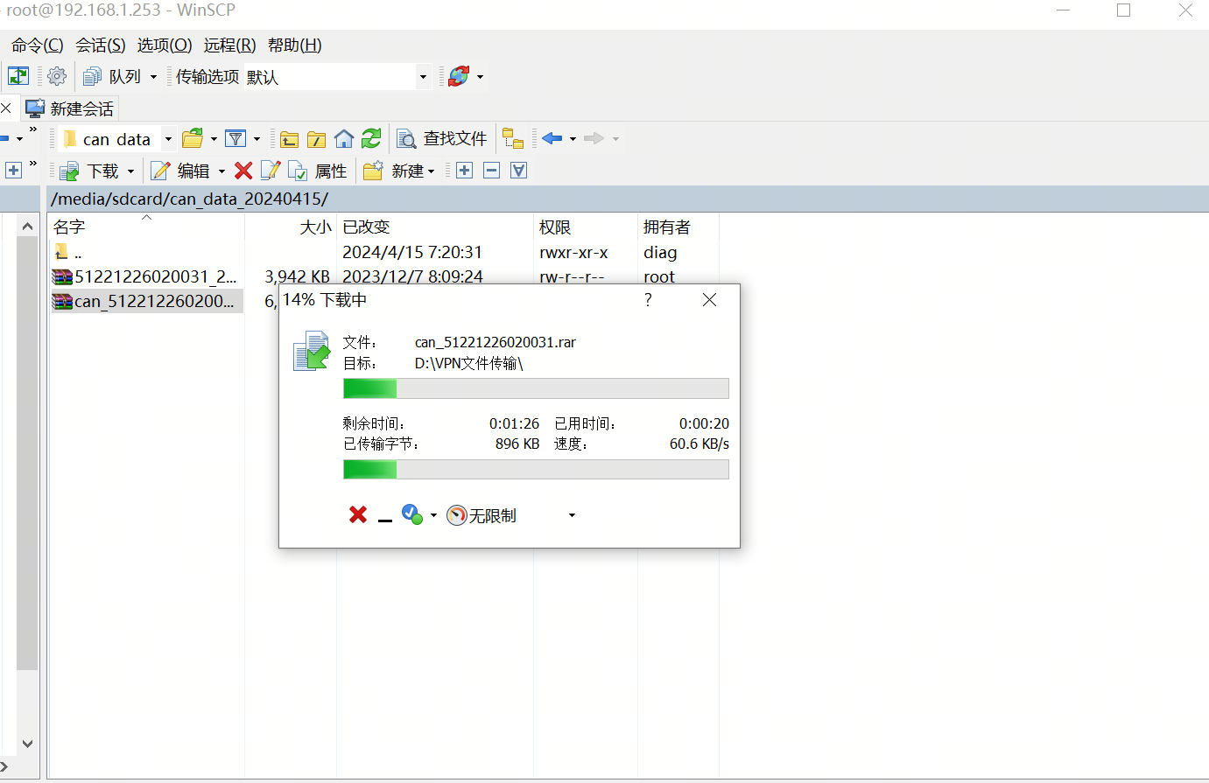

## 异常问题：

软件登出后，未建立VPN连接，但设备处于使用中状态。先选择此设备建立VPN连接，等待vpn连接建立成功后，再一次登出和登入可恢复正常

